《数据库基础与应用》实验报告

实验名称： 创建数据表
姓名：齐继浩 学号：094424128 班级： 0944241
实验评价
评分项 |  | 要求 | 得分
预习报告（20分） |  | 按要求完成预习报告，实验原理清晰，内容正确完整。
实验过程评价 | 实验操作（20分） | 实验操作规范熟练，能分析解决实验中出现的问题。
 | 实验结果（20分） | 实验结果正确，数据记录详细。
实验报告质量 | 数据分析（20分） | 数据处理正确，实验分析合理全面。
 | 书写规范（20分） | 实验报告书写认真，格式规范。
合计

指导教师：

实验报告

姓名： 齐继浩 学号： 094424128 班级： 0944241
实验名称 | 创建数据表 |  |  | 实验时间 | 2026.5.16
指导教师 | 闫守柱 | 分组号 | 01 | 实验地点 | 2#B205
同组人员 | 齐继浩 |  |  | 实验类型 | 综合类
1.掌握在MySQL中使用MySQL Workbench或者SQL语句创建数据表的方法。
2.理解各字段的数据类型、长度、默认值和完整性约束的含义。
3.学会查看表结构和表中的数据。
计算机一台；浏览器（Chrome/Edge）；MySQL Workbench 8.0 CE；XAMPP (MySQL/MariaDB 10.4.32)
【实验原理】
CREATE TABLE语句用于在数据库中创建新表，需要指定表名、字段名、数据类型、约束条件等。约束条件包括主键(PRIMARY KEY)、外键(FOREIGN KEY)、非空(NOT NULL)、自增(AUTO_INCREMENT)等。
DESC命令用于查看表结构，SHOW CREATE TABLE用于查看建表语句。
【实验要求】
1.使用DESC命令查看5张数据表的字段定义。
2.使用SHOW CREATE TABLE查看建表语句。
3.使用SELECT语句查看表中的数据。
4.整理字段定义表并在实验报告中列出。
步骤一至五：使用DESC命令查看各表的字段定义
在SQL编辑框中依次执行DESC teams;、DESC seasons;、DESC players;、DESC matches;、DESC performances;，查看各表的字段名、数据类型、主键、默认值等信息。
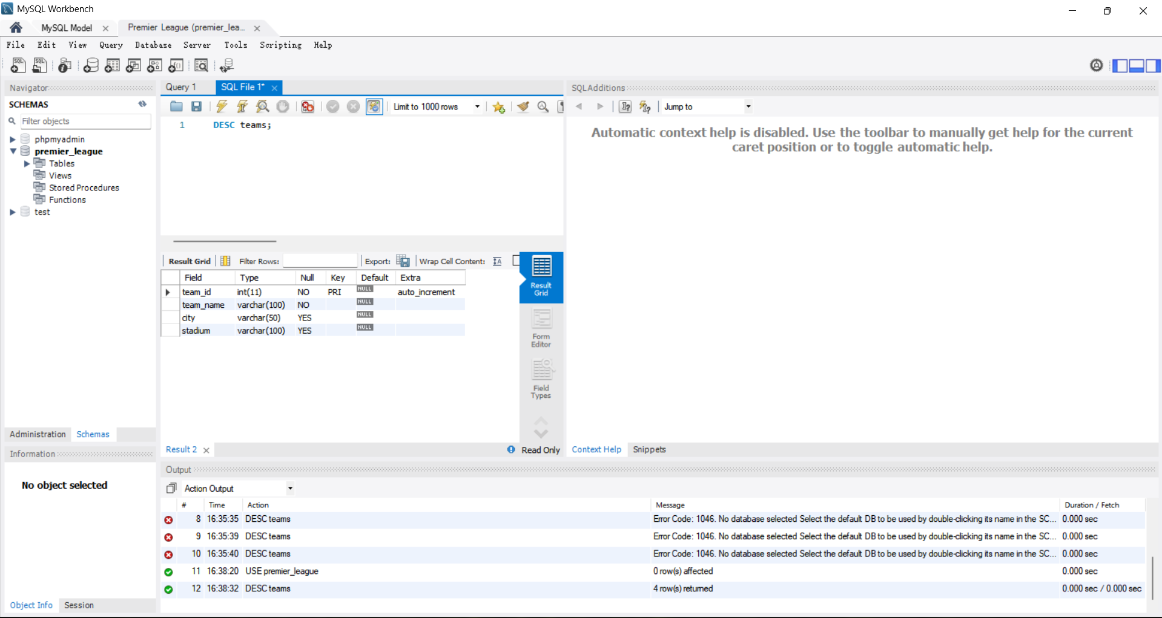
图1 DESC teams
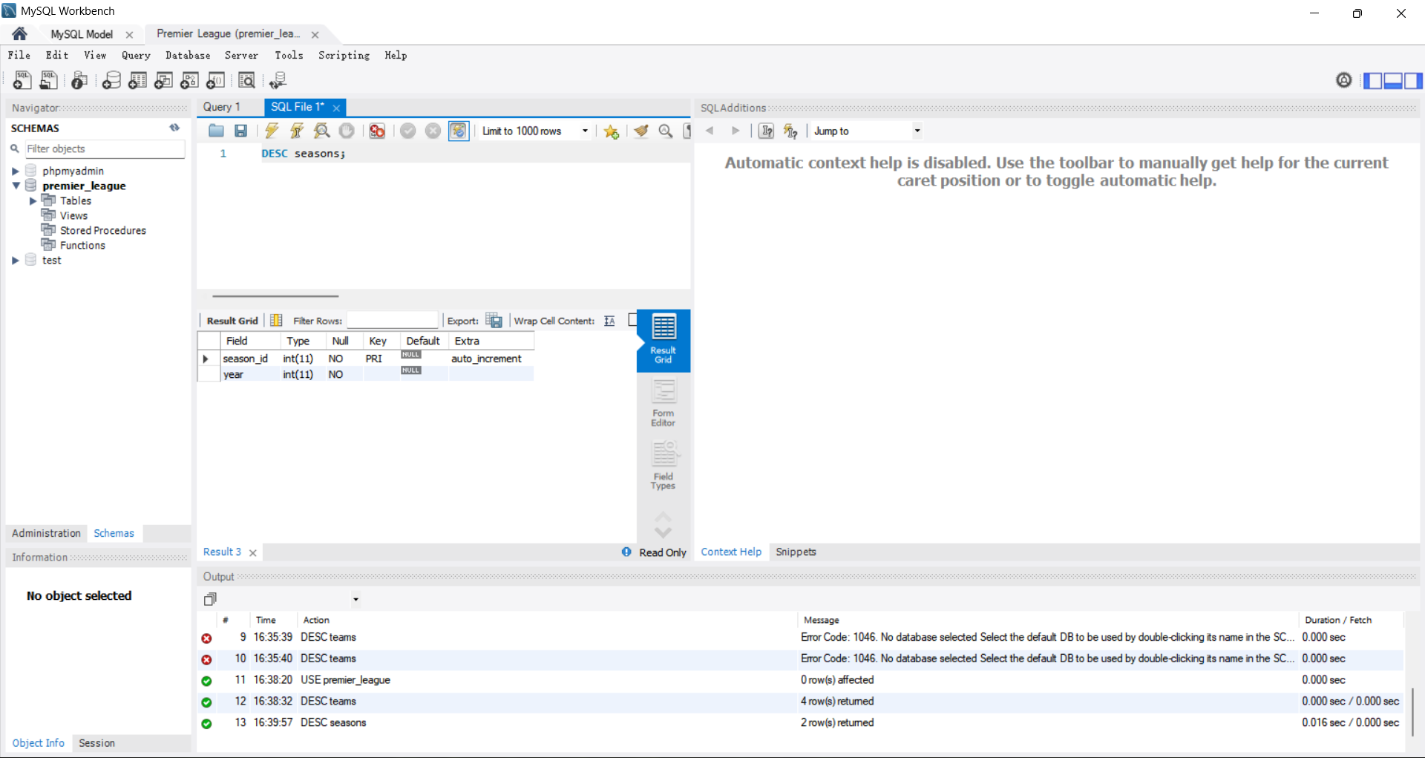
图2 DESC seasons
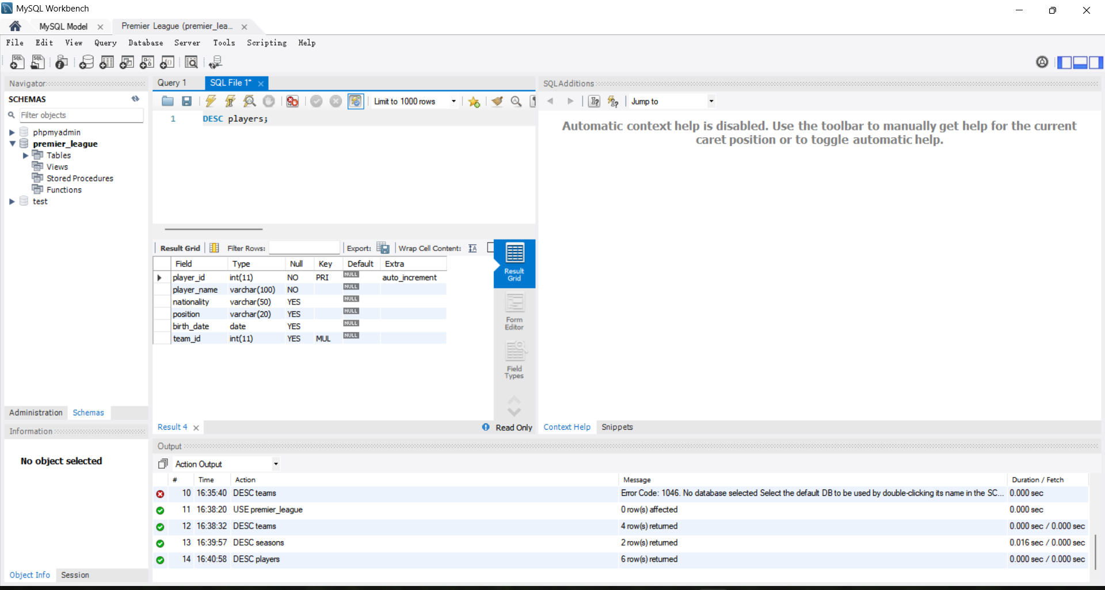
图3 DESC players
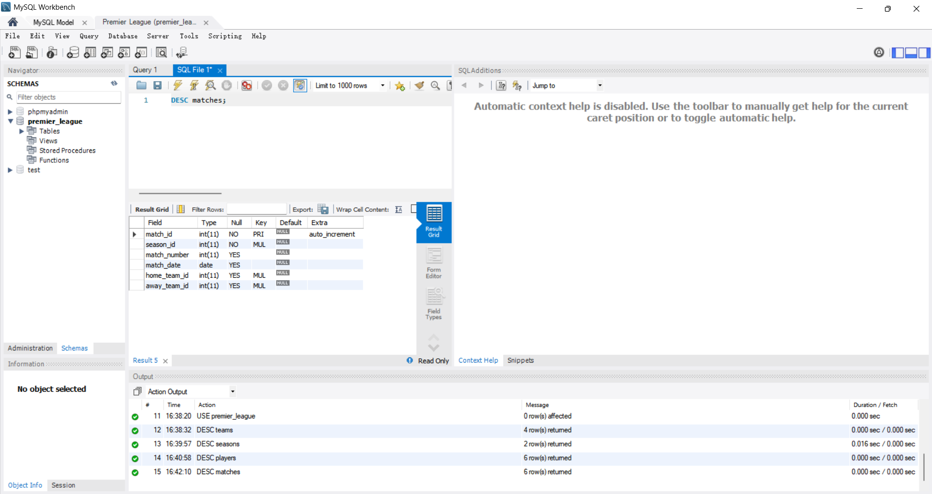
图4 DESC matches
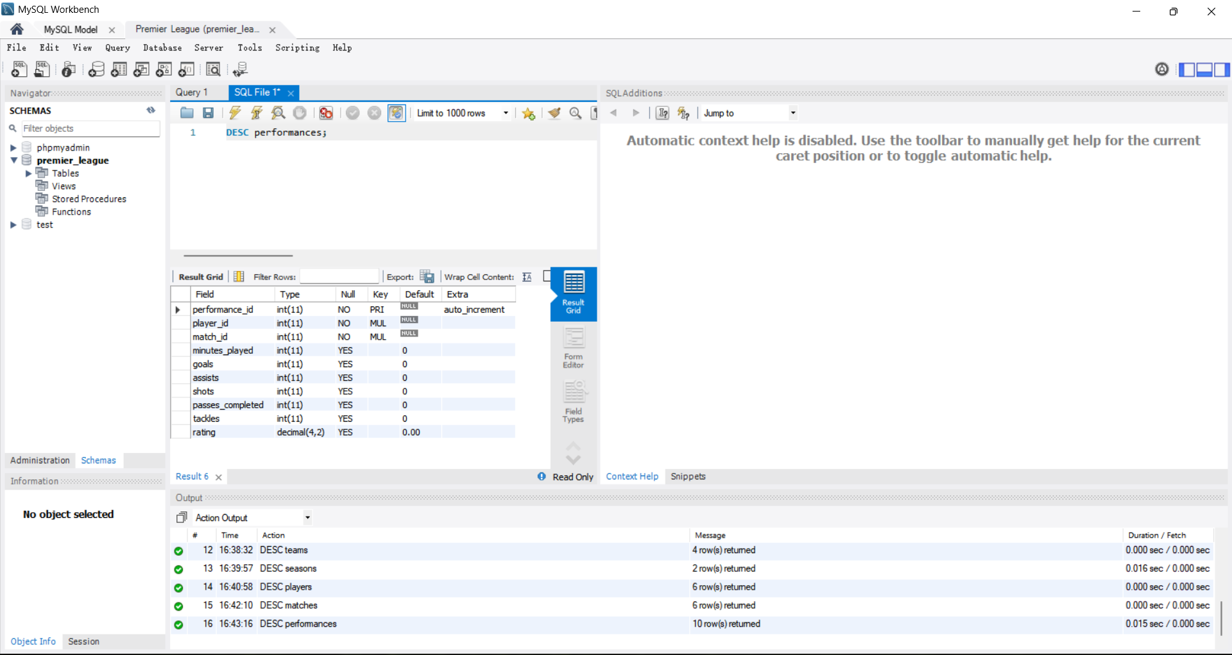
图5 DESC performances
步骤六至十：使用SHOW CREATE TABLE查看建表语句
依次执行SHOW CREATE TABLE teams;等5条语句，查看完整的建表SQL代码，包括所有字段定义、约束和外键关系。
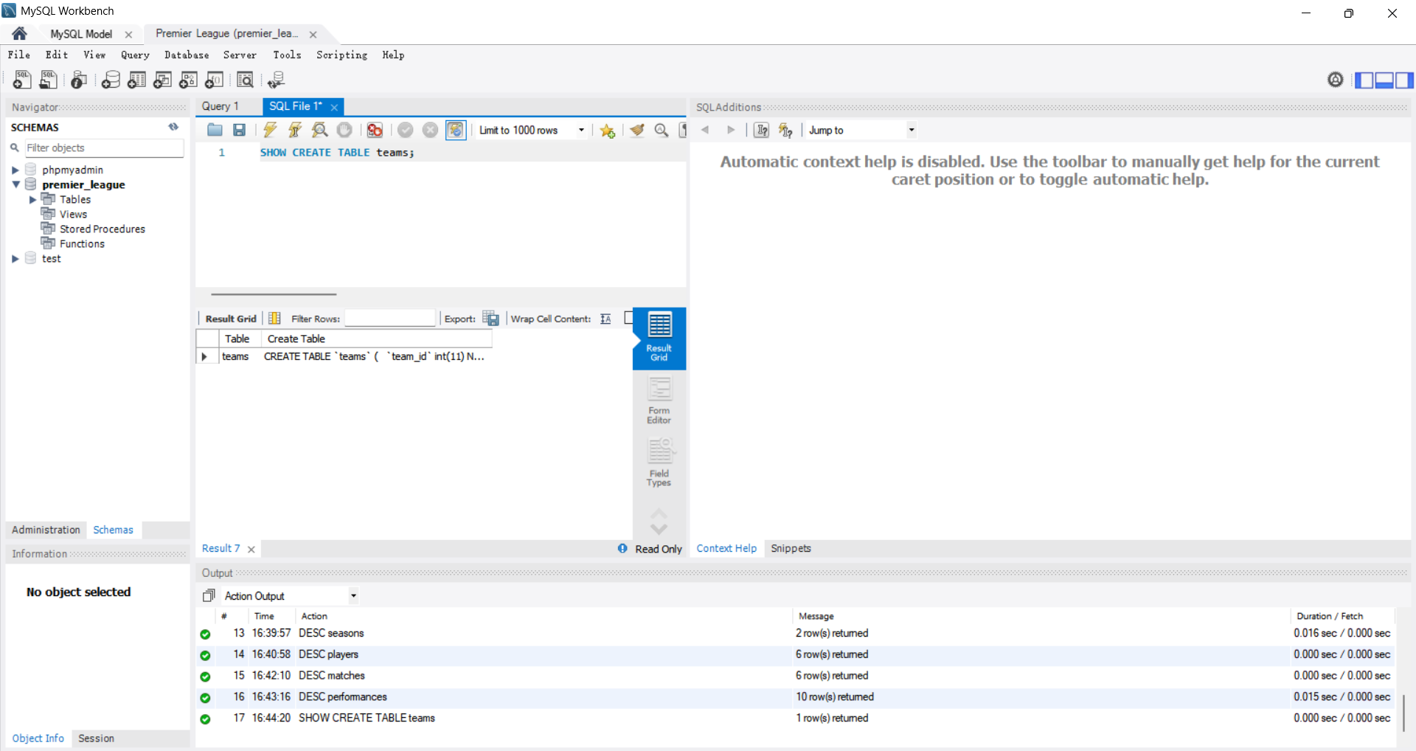
图6 SHOW CREATE TABLE teams
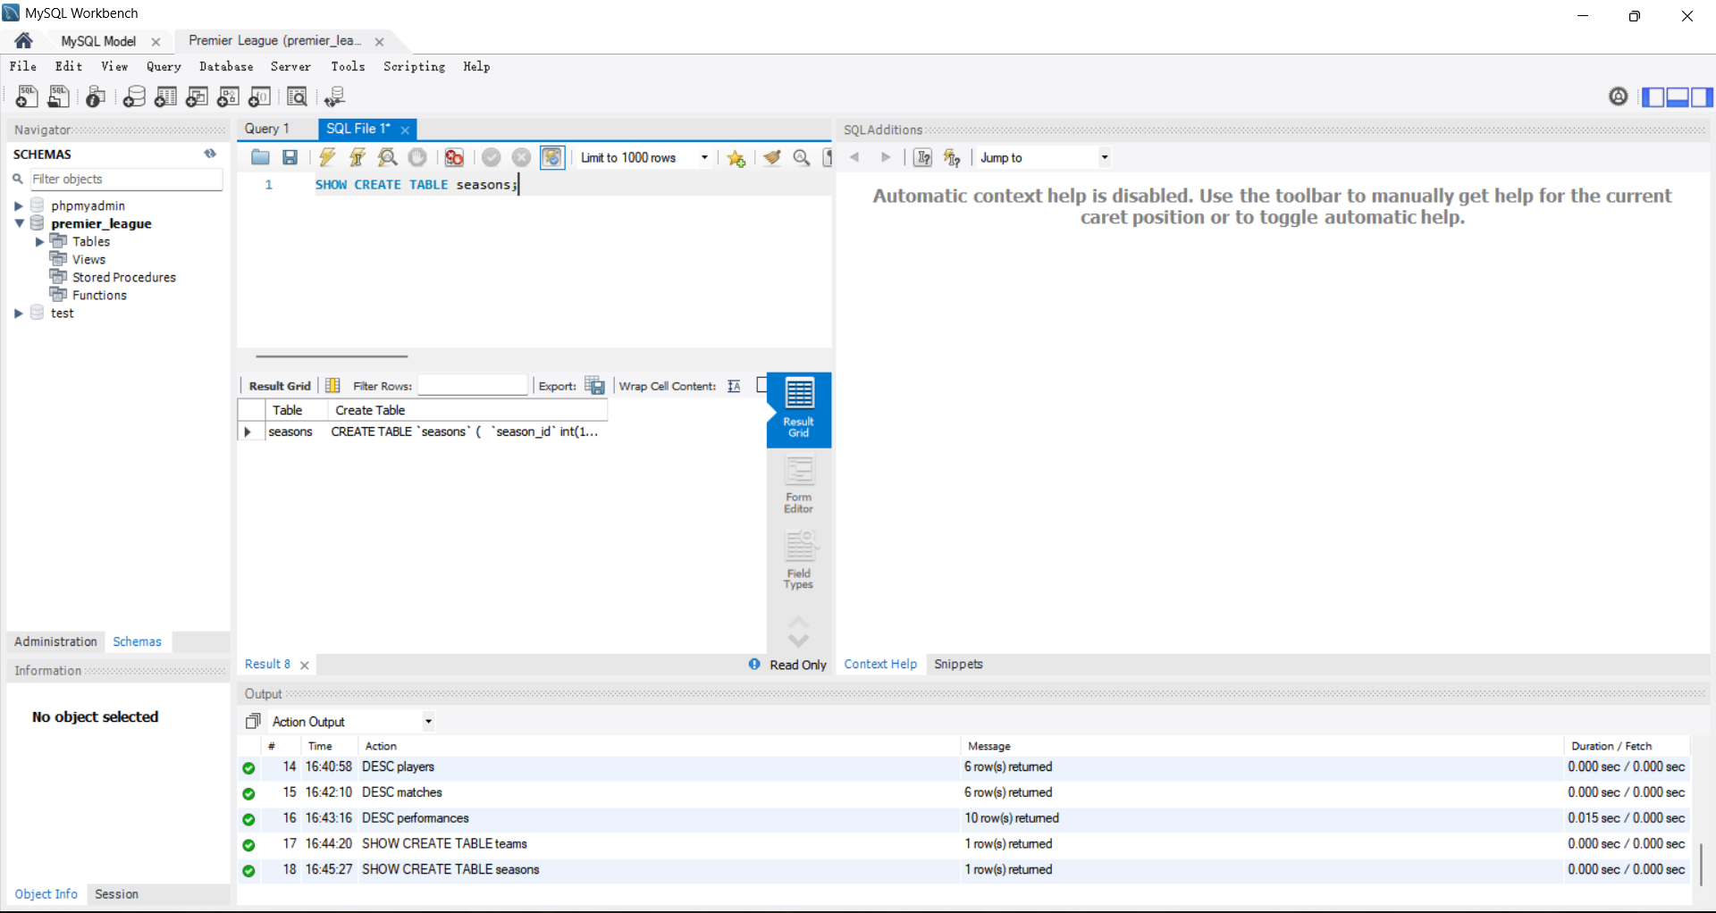
图7 SHOW CREATE TABLE seasons
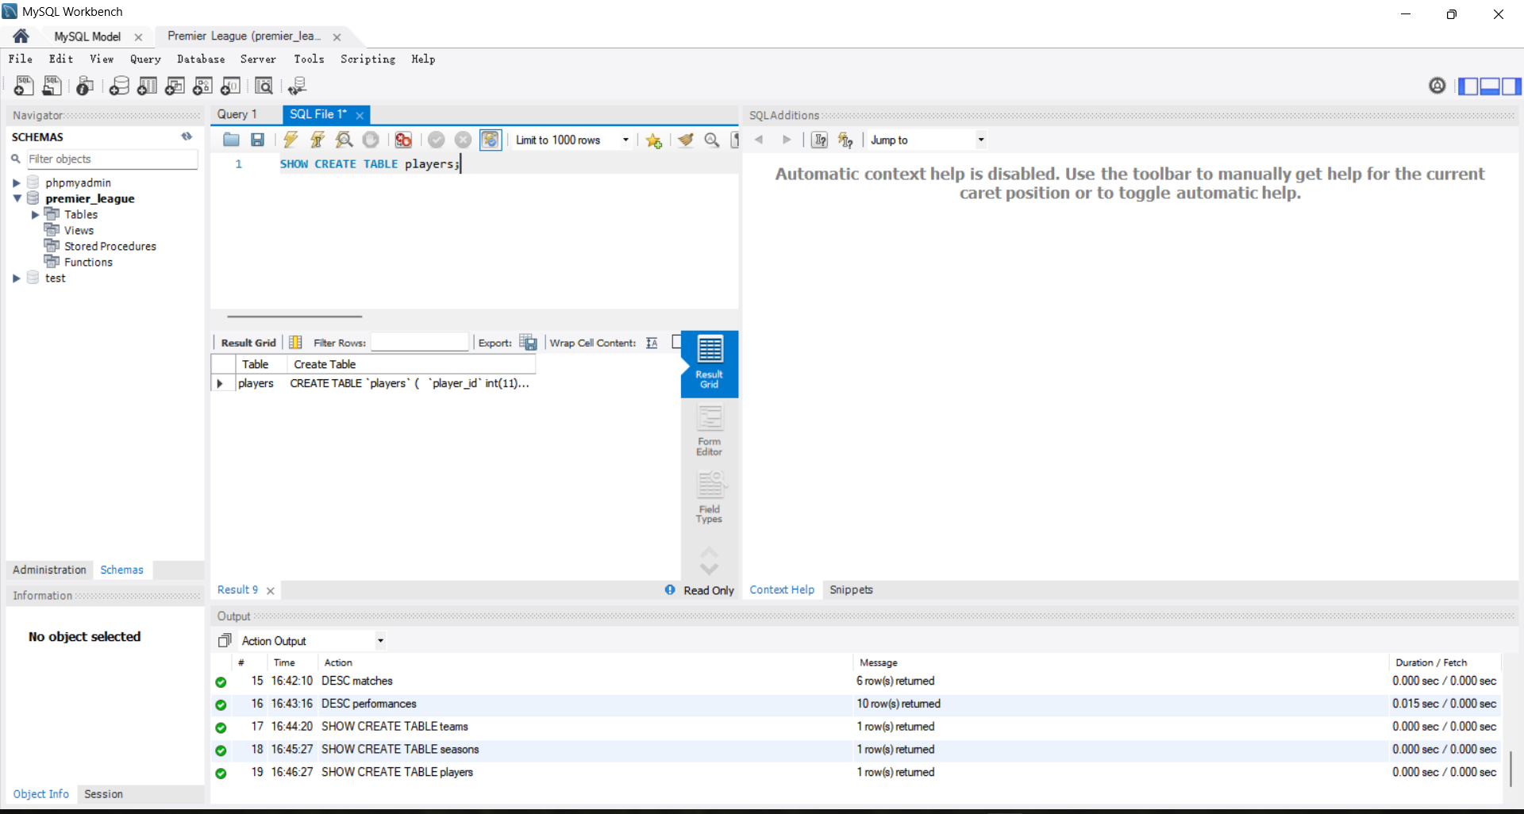
图8 SHOW CREATE TABLE players
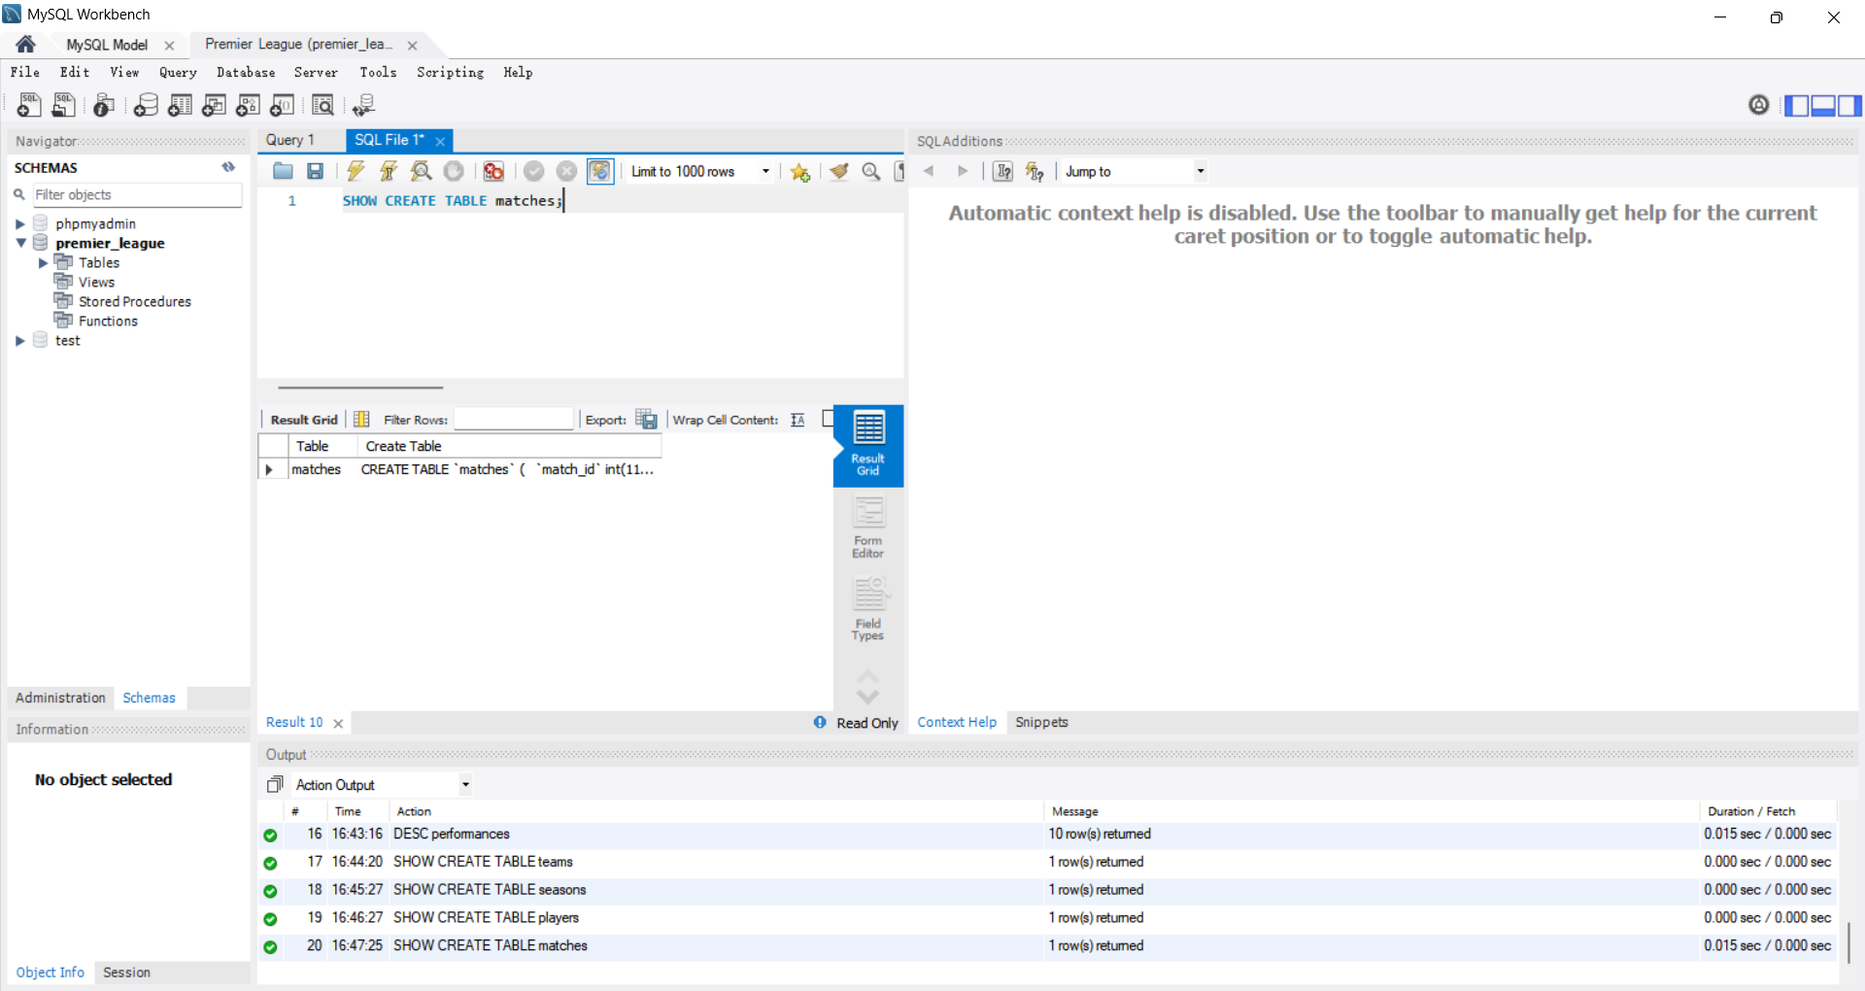
图9 SHOW CREATE TABLE matches
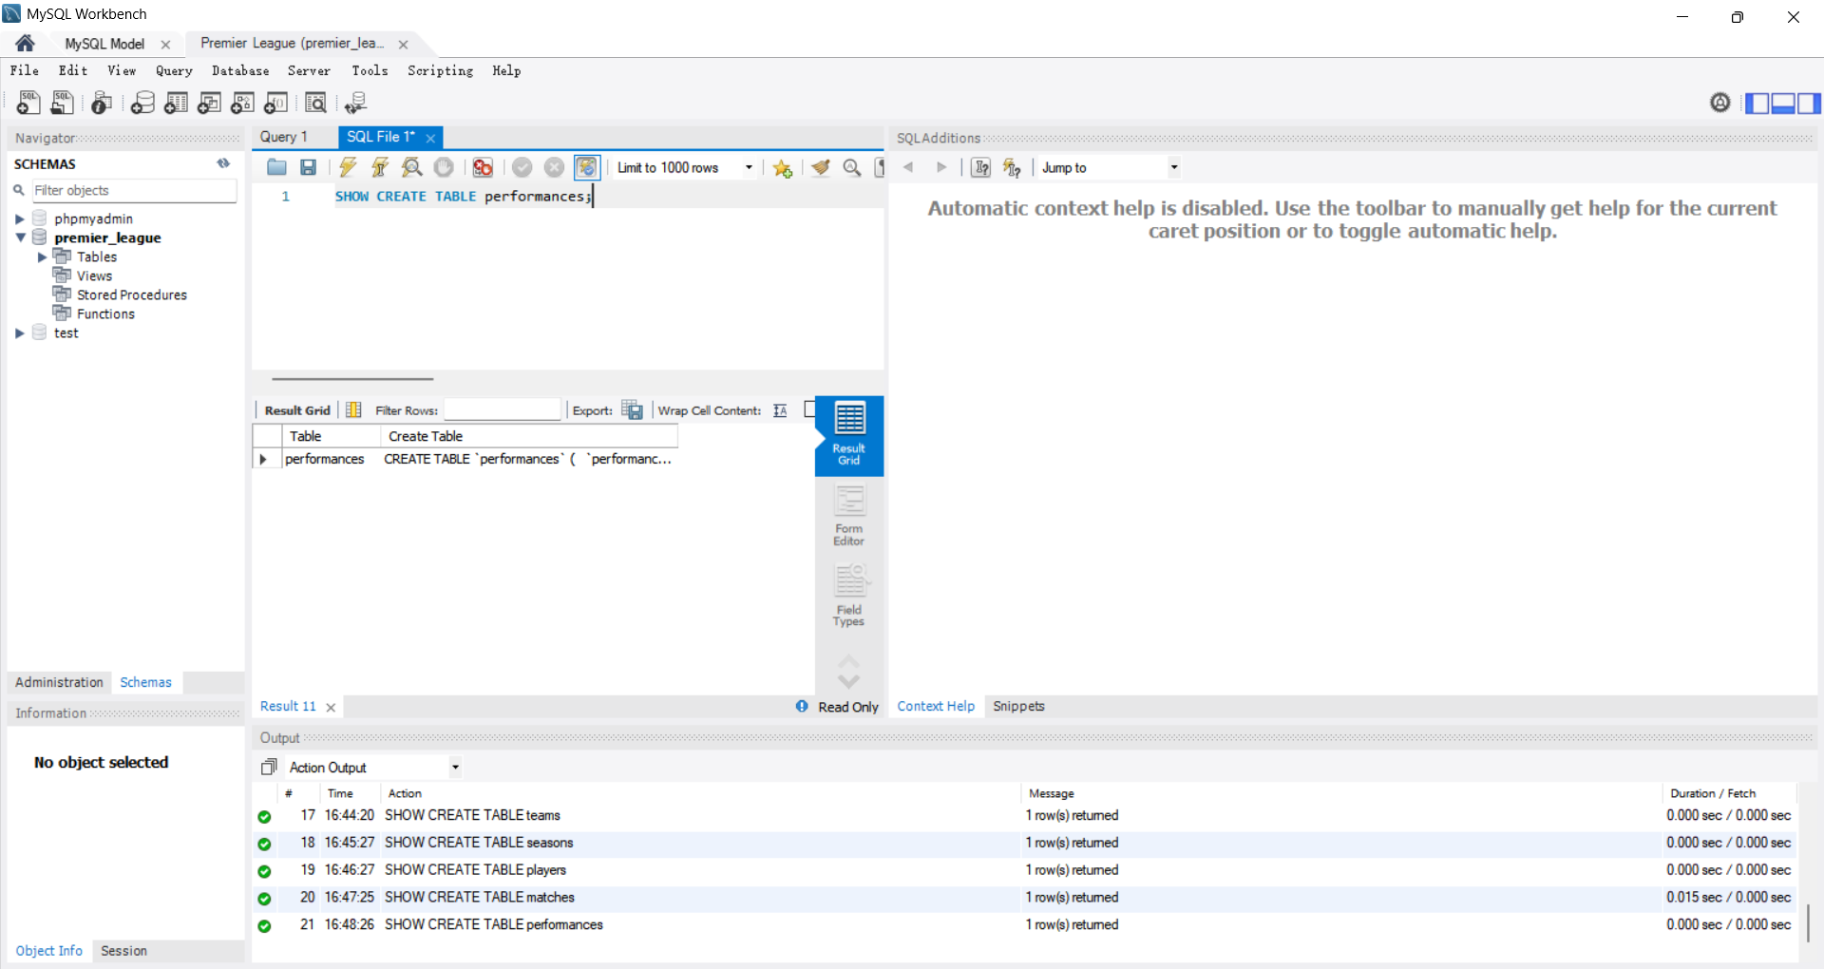
图10 SHOW CREATE TABLE performances
步骤十一至十二：使用SELECT语句查看数据
执行SELECT * FROM teams;等语句查看各表中的数据内容。
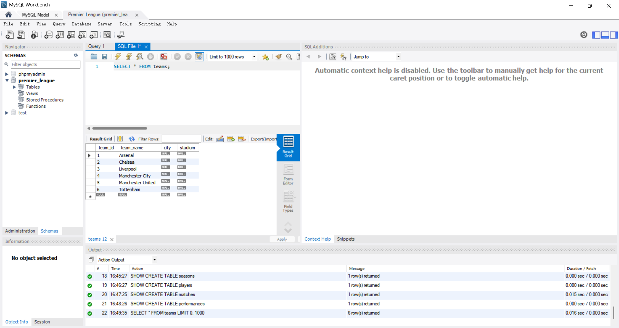
图11 SELECT teams
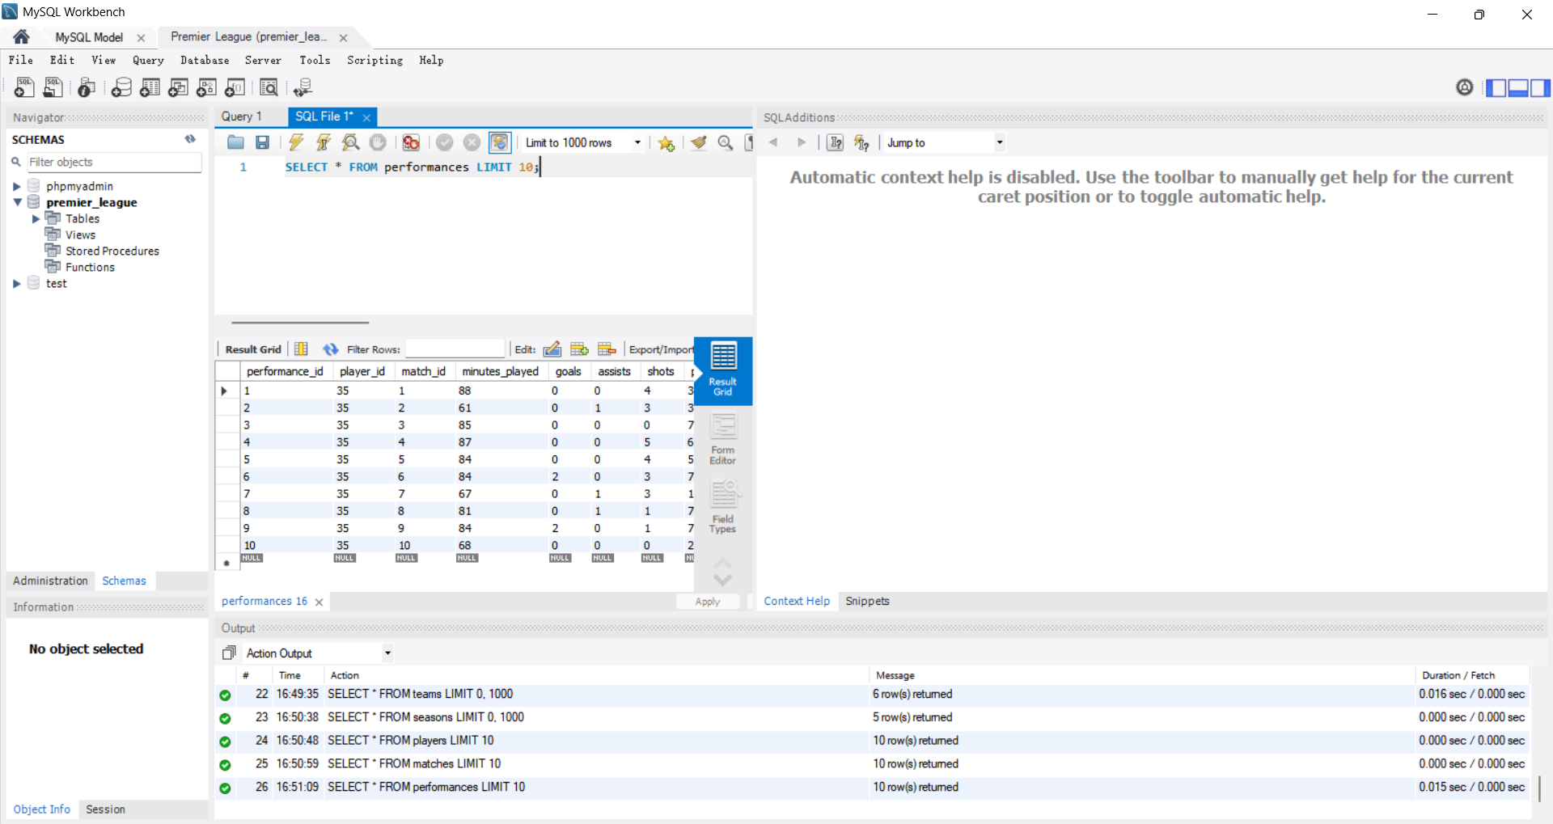
图12 SELECT seasons/players/matches/performances
【实际操作记录】
本实验的5张表已通过之前的实验创建完成，本次实验使用DESC、SHOW CREATE TABLE和SELECT命令查看了表的结构和数据。
teams表包含6条球队记录：Arsenal、Chelsea、Liverpool、Manchester City、Manchester United、Tottenham。
seasons表包含5个赛季：2019-2023。
players表包含90名球员。
matches表包含5482场比赛记录。
performances表包含17100条球员表现数据。
【SQL语句汇总】
DESC teams; DESC seasons; DESC players; DESC matches; DESC performances;
SHOW CREATE TABLE teams; SHOW CREATE TABLE seasons; SHOW CREATE TABLE players;
SHOW CREATE TABLE matches; SHOW CREATE TABLE performances;
SELECT * FROM teams; SELECT * FROM seasons;
SELECT * FROM players LIMIT 10; SELECT * FROM matches LIMIT 10;
SELECT * FROM performances LIMIT 10;

1.主键(PRIMARY KEY)的作用是什么？
答：主键用于唯一标识表中的每一条记录，保证数据的唯一性。主键会自动创建索引，加快查询速度。例如teams表的team_id字段。
2.外键(FOREIGN KEY)的作用是什么？
答：外键用于建立表与表之间的关联，保证数据参照完整性。例如players表的team_id引用teams表的team_id，确保球员所属球队必须存在。
3.AUTO_INCREMENT的作用是什么？
答：自动生成唯一的数字编号，每插入一条新记录时自动+1，常用于主键字段。
4.VARCHAR和INT分别适用于什么场景？
答：VARCHAR用于存储可变长度字符串（如姓名、队名），INT用于存储整数（如编号、进球数）。
5.本次实验收获是什么？
答：掌握了使用DESC查看表结构、SHOW CREATE TABLE查看建表语句、SELECT查看数据的方法，理解了字段类型和约束的实际应用。

